实验“牛顿环测平凸透镜的曲率半径”总结以及感想
PB05210356 6系 凌朋

实验原理：
- 用牛顿环测平凸透镜的曲率半径
当曲率半径很大的平凸透镜的凸面放在一平面玻璃上时，在透镜的凸面和平面之间形成一个从中心向四周逐渐增厚的空气层。当单色光垂直照射下来时，从空气层上下两个表面反射的光束1和光束2在上表面相遇时产生干涉。因为光程相等的地方是一组以O点为中心的同心圆，因此等厚干涉条纹也是一组以O点为中心的明暗相间的同心圆环，成为牛顿环。由于从下表面反射的光多走了两倍空气厚度的距离，以及从下表面反射时，是从光疏介质到光密介质存在半波损失
∴ 1，2两束光的光程差为：△=2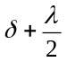 （1）
[注]：为入射光的波长，是空气层厚度，空气折射率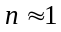
当光程差△为半波长的奇数倍时为暗环，中心点为暗点，若第m个暗环处的空气层厚度为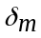，则有：
- =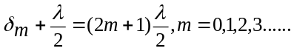
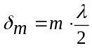 （2）
由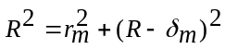，以及一般空气层的厚度远小于所使用的平凸透镜的平凸透镜的曲率半径R，即＜＜，可得：
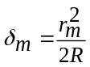 （3）
[注]：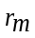是第个暗环的半径。由（2）和（3）可得
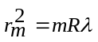 （4）
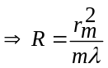
将半径换成直径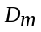，则有
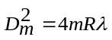 （5）
则对第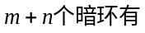
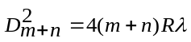 （6）
将（5）和（6）相减，再展开后有：
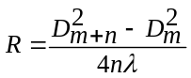 （7）
可见，如果我们测得第个暗环及第（m+n）个暗环的直径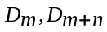，就可以由（7）测得曲率半径R。
实验过程：用牛顿环测曲率半径R的关键之处在于数相应牛顿环的圈数以及测量相应的直径。然后利用逐差法处理数据来计算R的值。
实验感想：1. 本实验测量的是凸透镜的曲率半径，直接测量的难度非常大，因为凸透镜的半径和凸透镜本身的尺度相比非常大，所以，如果直接测量，不仅有很大难度，而且由很大的误差。因此，在实际中，由牛顿环的原理来进行测量，这里就体现了一种物理实验的思想，即：利用物理量在实际物理现象中的关系，通过测量其它易测量，然后通过理论计算来得出需测得量，如果算不确定度，也要通过公式转换。
2. 实验中，由凸透镜的曲率半径与牛顿环的关系得到关系式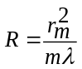，理论上，由该关系式，只要通过测量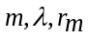，然后根据上式就可以计算出半径的值。
但是，实际上，我们并没有通过测量来计算半径，而是将半径转化为直径，得到，，然后，利用逐差法，化简有。
（1）这里，如果通过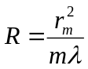来计算半径，那么，我们需要测量的物理量有三个，其中为已知，只需要测量两个量就可以得出R的值。而且，测量这两个量的过程也是可行的，操作也不复杂。
（2）不过，从另外的角度考虑，如果是通过测量这两个量来确定R的值，我们将会引入因为测量这两个量而带来的系统误差以及操作误差。而因为是精确测量，这些误差都会给结果带来极大的不准确度。所以，在实际测量时，采用了测量直径来代替。
（3）然后利用逐差法，，我们只需要测量和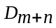，就可以得到R的值。这样，就从（2）中两个物理量的测量转化到一个物理量的测量，减小了各项误差，而且，因为多次测量时采用的仪器都是一样的，则由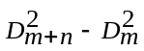可以看到，同类型的两个物理量相减，可以减小由于仪器和系统的固有缺陷而带来的误差。
（4）经过多次测量，再取平均值，可以进一步的减小各项误差。使得测量结果更接近真实值，保证测量的精确。
这一方法，体现了物理实验的科学性和严谨性，物理测量的误差是不可能消除的，但通过各种实验方法可以将误差减小到一定的范围内（≤5％），使得测量结果在一定的精度要求范围内是可接受的。
3.该实验，在读取牛顿环的直径圈数以及测量相应的直径时，需要我们的耐心细致，因为牛顿环的条纹间距很小，在数数的时候很容易出错，造成额外的误差，因为这一误差是可避免的，因此我们应该确保圈数m的准确。另外，通过测量直径，我们引入了半径的相消量，减小了误差。
通过本次实验，个人觉得我们应该学习到以下几点：
- 本实验给我最大的一点启发就是通过测量易测量去间接测量不易测得的量，这种思想是很重要的。有的问题不能直接解决，或者直接解决很困难，但换一个角度去思考，就会变得很简单。
- 试验过程中数牛顿环需要认真、仔细，不然很容易数错。我在做此试验时数错了好几次，结果很晚才做完，最后一个走。
- 试验过程需要数牛顿环，做试验时发现是通过摄像头、显微镜把环放大能够显示到屏幕上，觉得这点也很有创意。

做完三学期大物试验，学到的东西不多，知道了一点处理数据的方法，如origin软件的一些用法，了解了一点不确定度的含义和算法。主要是自己不太认真，一级试验的时候还好，不懂的地方还有去弄懂的愿望，每个星期天花半天时间写报告，跑到树华去输数据画图。二级三级的时候就没有了，报告也没认真写，感觉自己浪费了这么好的试验设施。

2007年6月14日

参考文献：《大学物理实验》第一册 高等教育出版社

